# Pendul og skråplan. Hvilken kraft skal opløses i hvilke retninger?

*Er der tyngdekraften, normalkraften eller snorkraftens der skal opløses i forskellige retninger? Det kommer anden på hvilken retning vi vil bestemme accelerationen, og hvilken kraft, der har en komposant i den ønskede retning*

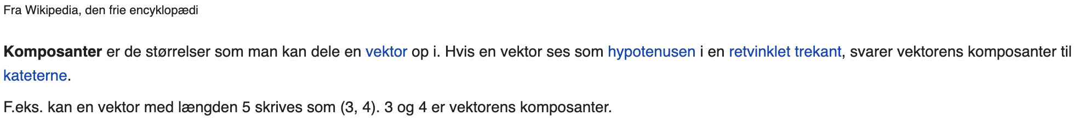

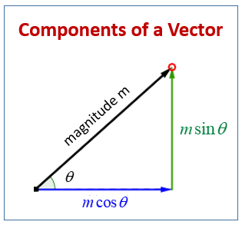

1. Kræfter på et lod i en snor under en vandret acceleration
2. Kræfter i et vinklet sving
3. Kræfter på et konisk pendul
4. Kræfter på et skråplan
5. Kræfter på et matematisk pendul

## 1. Kræfter i en vandret accelereret bevægelse

Man kan bestemme et togs acceleration ved at hænge et lod op i en snor og måle vinklen den svinger bagud. Loddet svinger så meget bagud, så snorkraften *T* kan give den en vandret acceleration, der er lige så stor som togets.

*Metode 1: Snorkraften deles op i dens to komposanter.*

Det er den vandrette komposant der giver den resulterende kraft

$$F_{\text{s, }vandret}=F_{\text{res}}$$

$$F_{\text{s}}\sin{θ}=ma$$

og den lodrette der ophæver tyngdekraften

$$F_{\text{s, lodret }}=F_{\text{t}}$$

$$F_{\text{s}}\cos{θ}=mg$$

**Opgave 1**

Vis at ovenstående ligninger giver følgende sammenhæng mellem vinkel og accelerastion

$$a=g∙tan{θ}$$

*Metode 2*

Loddet er påvirket af to kræfter, tyngdekraften og snorkraften. Vektorsummen af disse to kræfter giver den resulterende kraft $F_{\text{res}}$

$$\tan{θ=}\frac{F_{\text{res}}}{F_{\text{t}}}=\frac{ma}{mg}=\frac{a}{g}$$

## 2. Kræfter i et vinklet sving

*Bilen er påvirket af to kræfter, tyngdekraften og normalkraften.* *Vi skal bestemme centripetalkraften, der er vandret, og da tyngdekraften ikke har en vandret komposant*, er *det normalkraften der opløses i lodret og vandret retning*

<https://slidetodoc.com/circular-motion-gravitation-kinematics-of-uniform-circular-motion/>

*Metode 1: Normalkraften deles op i dens to komposanter.*

Det er den vandrette komposant der giver centripetalkraften

$$F_{\text{N, }vandret}=F_{\text{cen}}$$

$$F_{\text{N}}\sin{θ}=m\frac{v^{2}}{R}$$

Og den lodrette der ophæver tyngdekraften

$$F_{\text{N, lodret }}=F_{\text{t}}$$

$$F_{\text{N}}\cos{θ}=mg$$

*Metode 2*

Vektorsummen snor og tyngdekraft giver centripetalkraften

$$\tan{θ=}\frac{F_{\text{cen}}}{F_{\text{t}}}$$

**Opgave 2**

1. Tegn den retvinklede trekant, kræfter, kateter samt vinklen $θ (theta)$
2. Hvor stor skal vinklen være, hvis bilens fart er 100 km/h og den skal igennem svinget uden friktionskræfter

## 3. Koniske pendul

*Loddet er påvirket af to kræfter, tyngdekraften mg og snorkraften T. Vi skal bestemme centripetalkraften, der er vandret, og da tyngdekraften ikke har en vandret komposant*, *er det snorkraften der opløses i lodret og vandret retning*

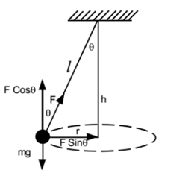

*Metode 1: Snorkraften deles op i dens to komposanter.*

Det er den vandrette komposant der giver centripetalkraften

$$F_{\text{s, }vandret}=F_{\text{cen}}$$

$$F_{\text{s}}\sin{θ}=m\frac{v^{2}}{R}$$

Og den lodrette der ophæver tyngdekraften

$$F_{\text{s, lodret }}=F_{\text{t}}$$

$$F_{\text{s}}\cos{θ}=mg$$

*Metode 2*

Loddet er påvirket af to kræfter, tyngdekraften og snorkraften. Vektorsummen af disse to kræfter giver centripetalkraften

$$\tan{θ=}\frac{F_{\text{cen}}}{F_{\text{t}}}$$

**Opgave 3**

1. Vis at farten i keglen kan skrives $v=\sqrt{2∙g∙r∙\tan{θ}}$
2. Hvor stor er farten, når $r=0,8 m$ og $g\text{ = 10 }\frac{\text{N}}{\text{kg}}$

## 4. Kræfter på et skråplan

*Klodsen er påvirket af to kræfter, tyngdekraften og normalkraften.* *Vi er interesserede i acceleration en langs med skråplanet*, så *det er tyngdekraften, der opløses i en retning langs med skråplanet og vinkelret på*

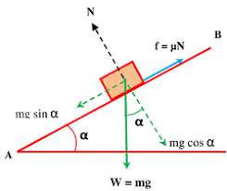

*Metode: Tyngdekraften der opdeles i to vektorer*

Der er tre kræfter der påvirker klodsen, Tyngdekraften *W*, normalkraften *N* og friktionskraften *f.* Tyngdekraftens komposanter er markeret med stiplede vektorer, men normalkraften *N* bør *ikke* være stiplet.

*Klods ned ad et skråplan uden friktion*

*Jo stejlere skibakke, jo større acceleration $a_{∥}$* , *og jo mindre normalkraft $F_{⊥}$* , *og dermed mindre friktion*. I tabellen nedenfor er accelerationen ned langs skråplanet $a_{∥}$ uden friktion

|  |  |  |  |  |  |
| --- | --- | --- | --- | --- | --- |
| $$α$$ | $$0°$$ | $$30°$$ | $$45°$$ | $$60°$$ | $$90°$$ |
| $$a_{∥}=g\sin{α}$$ | $$0 g$$ | $$0,5 g$$ | $$0,71 g$$ | $$0,87 g$$ | $$1 g$$ |
| $$F_{⊥}=mg\cos{α}$$ | $$1 mg$$ | $$0,87 mg$$ | $$0,71 mg$$ | $$0,5 mg$$ | $$0 mg$$ |

Hvis en klods bevæger sig ned ad et skråplan med konstant fart, så gælder:

Tyngdekraftens komposant ned ad skråplan = friktionskræfter op ad

$$mg\sin{α}=μmg\cos{α}$$

Da klodsen ikke løftes eller synker ned i skråplanet, så er kræfterne vinkelret på skråplanet er ens

Normalkraft = tyngdekraftens komposant vinkelret på skråplanet

$$N=mg\cos{α}$$

*På ski ned ad en bakke*

Står man på ski ned langs en bakke med konstant fart, er det fordi tyngdekraftens komposant langs skråplanet ophæves af luftmodstand og gnidningskraft fra underlaget.

Tyngdekraftens komposant ned ad skråplan = friktionskræfter op ad

$$mg\sin{α}=μmg\sin{α}+F_{\text{luft}}$$

Hvis man kender friktionskoefficienten $μ$, vinklen og skiløberens masse, kan luftmodstanden bestemmes

*Træk op ad et skråplan*

Trækkes et lod ved hjælp af en snor op ad et skråplan med konstant fart, er snorkraften lig med friktionskraft og tyngdekraften’s komposant parallelt med skråplanet

Tyngdekraftens komposant ned ad skråplan + friktion nedad = snor kraft op ad

$$mg\sin{α+}μmg\cos{α}=F_{\text{snor}}$$

## 5. Det matematiske pendul

*Loddet er påvirket af to kræfter, tyngdekraften mg og snorkraften T. Vi vil bestemme accelerationen ind mod midterstillingen, og snorkraften har ingen komposant i denne retning, så det er tyngdekraften der opløses i en retning langs med snoren og en vinkelret på.*

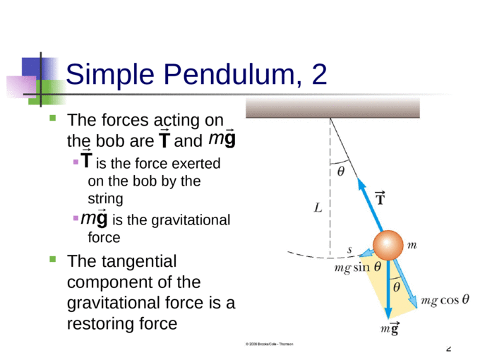

<https://cupdf.com/document/1-124-simple-pendulum-a-simple-pendulum-also-exhibits-periodic-motion-a-simple.html>

**Opgave 4**

Betragt en person med masse m = 50 kg på en gynge, hvor $L= 2,0 \text{m, }g\text{ = 10 }\frac{\text{N}}{\text{kg}}$ og vinklen i yderstillingen $θ={60}^{\text{o}}$.

1. Beregn snorkraften i yderstillingen
2. Hvor højt er yderstillingen over midterstillingen?
3. Beregn farten i midterstillingen ud fra en energibetragtning
4. Beregn centripetalkraften i midterstillingen
5. Beregn snorkraften i midterstillingen.

**Opgave 5 Fysik OL 2021 indledende runde**

